**ONLINE PROSTREDIE - PROGRAMOVANIE V C ( pre tých, čo nemajú nainštalovaný DEVC++ )**

**Po kliknutí na odkaz** [**https://repl.it/repls/GlisteningGrossAnalyst**](https://repl.it/repls/GlisteningGrossAnalyst)

**sa otvorí prostredie pre zostavenie programu,**

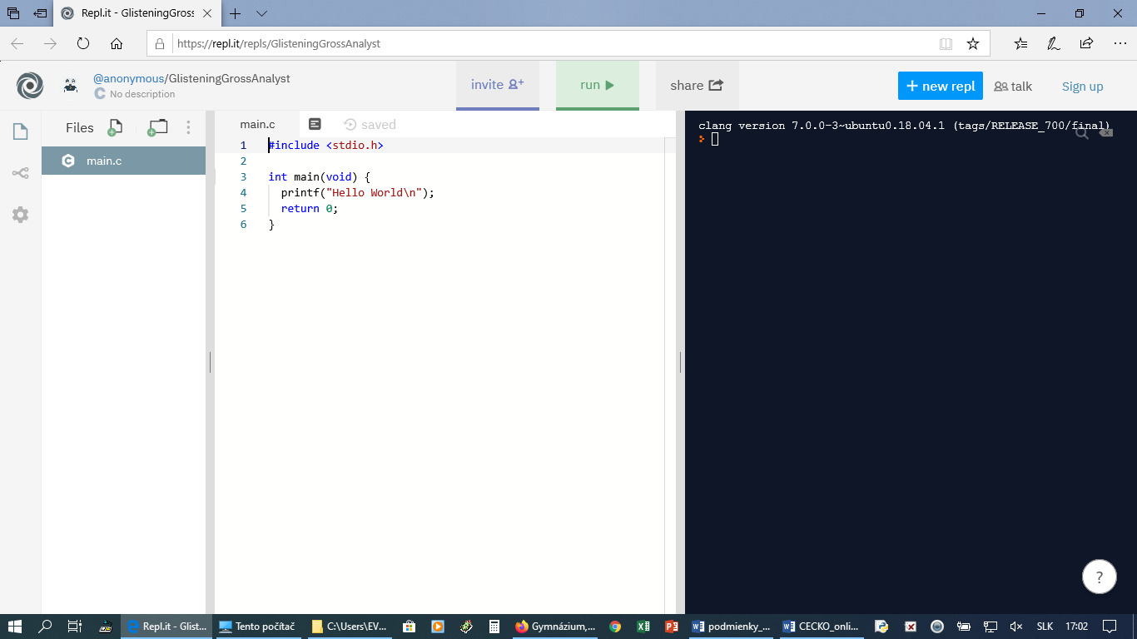

**po zadaní príkazov a kliknutí na run sa program spustí (ak sú chyby, prostredie vás upozorní v ktorom riadku),**

**výsledok vidíte**

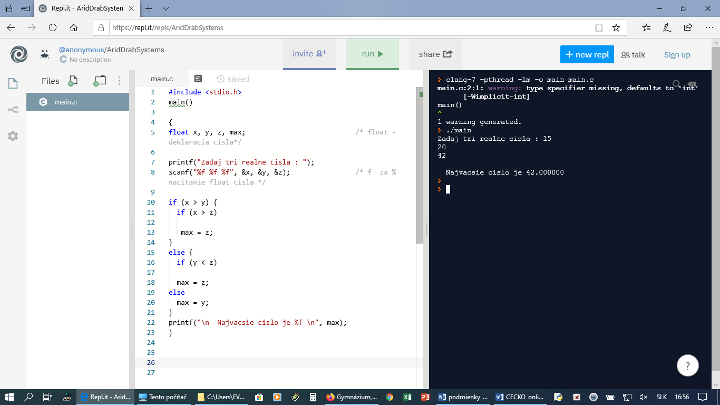

**veľmi dobrá stránka s popisom funkcií a príkladmi je na**: <http://learn.onlinegdb.com/learn_c_programming>

**Zvolím C**

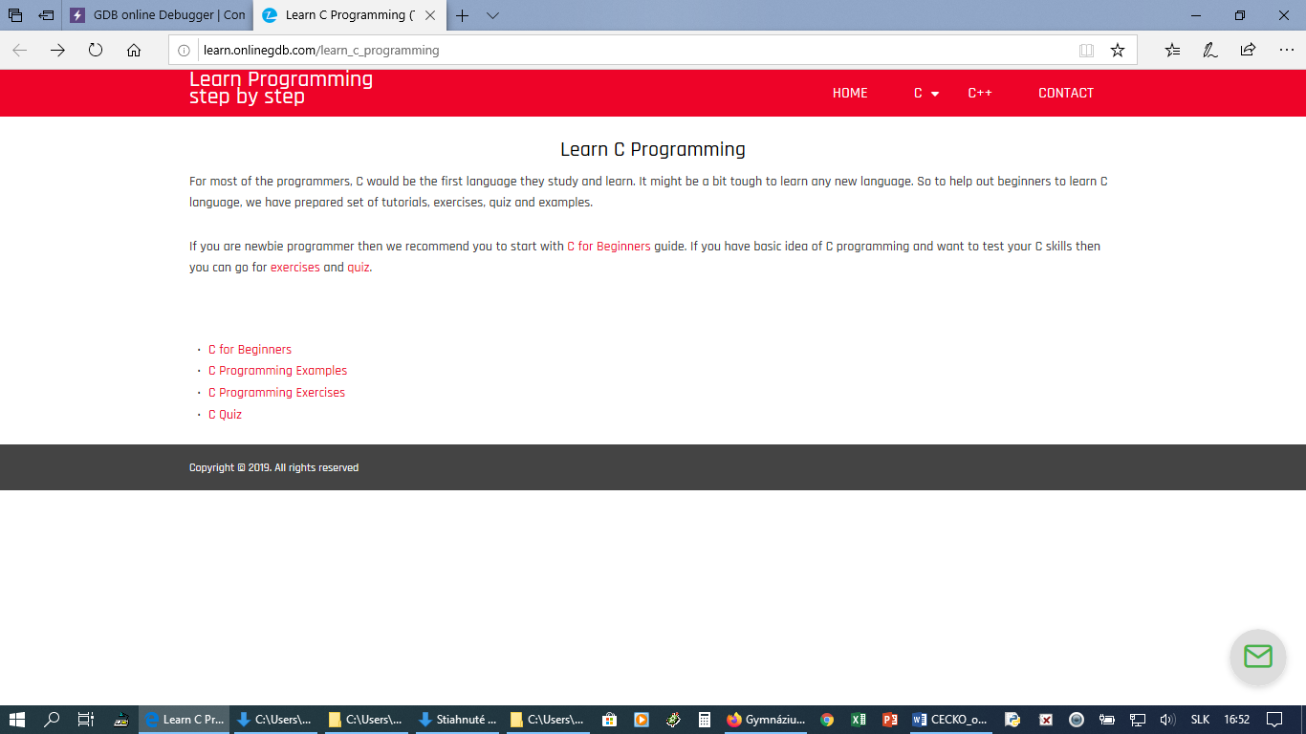

**Vyberám z ponuky**

**alebo ďalší prekladač kódu** <https://www.onlinegdb.com/>

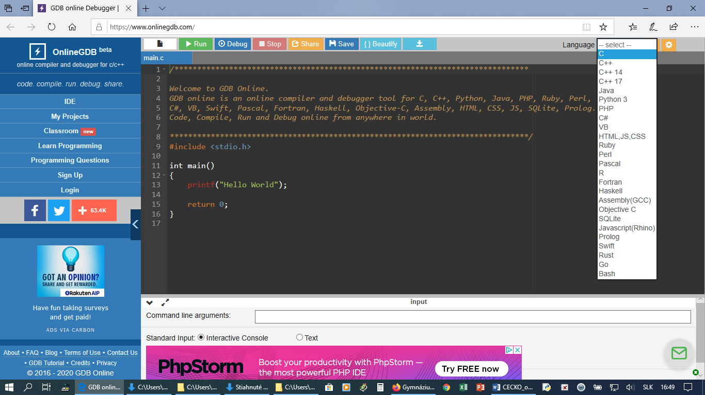

**v týchto prostrediach si vyskúšajte zdrojové kódy, ktoré sú v súbore podmienky_C_IIA.doc**